六年级第二学期数学期末练习（3）
班级________姓名________学号________成绩________

一、填空题（本大题共14题，每题2分，满分28分）
1．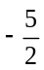的相反数是_____________．
2．计算：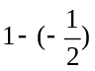=______________．
3．计算：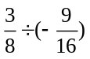=____________．
4．在数轴上，到原点的距离等于5的点所表示的有理数是_____________．
5．据世博网5月22日消息：世博园区志愿者和城市服务站志愿者报名人数突破260000人，用科学计数法表示为 人．
6．比较大小：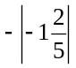 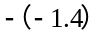．
A
D
C
B
（第7题图）
7．如图，已知线段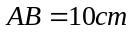，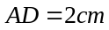，为线段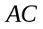 的中点，那么线段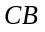=______．
8．已知方程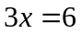与关于的方程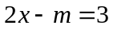的解相同，
A
（第11题图）
O
C
B
D
那么＝______________．
9．不等式组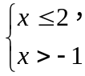的解集是 ________________．
10．如果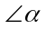的余角是56°30′，那么它的补角是 ．
11．如图，如果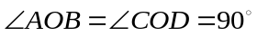，那么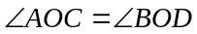的理由是_________________________________．
B
A
东
南
（第12题图）
12．如图，如果张江高科技园区（A）位于复旦大学（B）的南偏东30°的方向，那么复旦大学（B）位于张江高科技园区（A）的____________________方向．
13．棱长分别为3厘米、5厘米、7厘米的两个长方体拼成一个长方体， 它们的表面积最多减少____________________平方厘米．
A
B
C
D
A₁
B₁
C₁
D₁
（第14题图）
14．如图，长方体ABCD－A₁B₁C₁D₁中，与平面ADD₁A₁平行的棱 是 ．
Www.12999.com
二、选择题（本大题共4题，每题3分，满分12分）
15．关于的不等式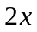－a≤－1的解集如图所示，那么a的值是………………………（ ）
（A）0； （B）－1； （C）－2； （D）－3．
0
1
-1

-2
（第15题图）
x

16．如果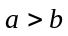，那么下列不等式中正确的是……………………………………………（ ）
（A）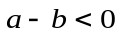； （B）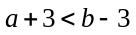； （C）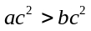； （D）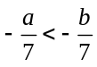．
m
n
A
M
C
B
（第17题图）
17．如图所示，已知线段，求作一线段．作法：画射线，在射线上截取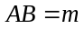，在线段上截取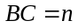，那么所求的线段是………………（ ）
（A）AC； （B）BC； （C）AB； （D）BM．
A
B
C
D
A₁
B₁
C₁
D₁
（第18题图）

18．如图所示,与棱AD异面的棱有…………………（ ）
（A）2条； （B）3条； （C）4条； （D） 5条．

三、解答题（本大题共有6题，每题6分，满分36分）
19．计算：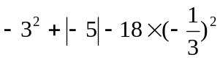 20．解方程：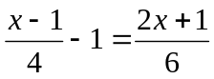
解： 解：

21．解不等式：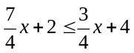， 22．解不等式组：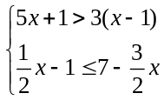
①
②
并把它的解集在数轴上表示出来.
解： 解：

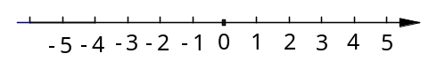

23．解方程组：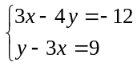 24．解方程组：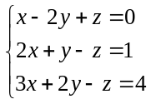
①
②
①
②
③
解： 解：

四（本大题8分）
25．（1）下面四个图分别由六个相同的正方形拼接而成，其中不能折成正方体的是（ ）．
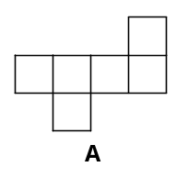
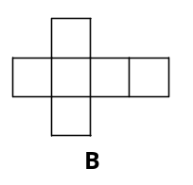
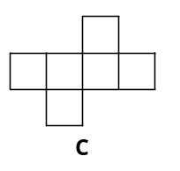
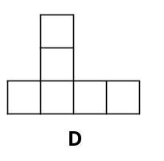

（2）用斜二侧画法补画下面的图形，使之成为长方体的直观图（虚线表示被遮住的线段；只要在已有图形基础上画出长方体，不必写画法步骤）．

（3）在这一长方体中，从同一个顶点出发的三个面的面积之比是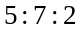，其中最大的比最小的面积大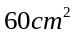,求这个长方体的表面积．

五、应用题（本大题共2题，第26题7分，第27题9分）
26．由于最近受甲型H1N1流感的影响，猪肉价格下降比较明显，由原来的每千克20元下降了10%；海鲜类价格有所上升，如河虾由原来的每千克46元上调至50元．某饭店到市场分别购进猪肉和河虾共 180千克，发现调价前后的总价格仍然不变，问饭店购进猪肉和河虾各多少千克？
解：

27．为了2010年世博会，上海市准备对黄浦江边的某工程进行改造．若请甲工程队单独做此项工程需3个月完成，每月耗资12万元；若请乙工程队单独做此项工程需6个月完成，每月耗资5万元．
（1）请问甲、乙两工程队合作需几个月完成？耗资多少万元？
（2）因其它原因，要求最迟4个月完成此项工程即可，请你设计一种方案，既保证完成任务，又最大限度节省资金．（时间按整数月计算）
解：

预备年级数学参考答案
一、填空题（本大题共有14题，每题2分，满分28分）
1．； 2．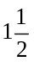； 3．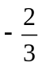； 4．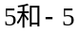（漏一解扣1分）； 5．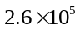； 6．< ； 7．6； 8．1； 9．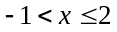； 10．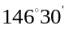（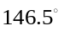）； 11．同角的余角相等 12．北偏西30°（西偏北60°）；13．70； 14．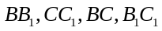(漏一解扣1分)
二、单项选择题（本大题共有4题，每题3分，满分12分）
15．B 16．D 17．A 18．C
三、解答题（本大题共有6题，每题6分，满分36分）
19．解：原式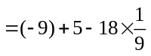……………………………………………………３分
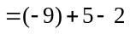…………………………………………………………4分
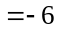…………………………………………………………………６分
20．解：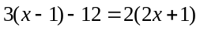……………………………………………………２分
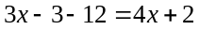………………………………………………………３分
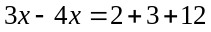……………………………………………………４分
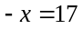 …………………………………………………………５分
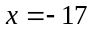 ………………………………………………………６分
21．解：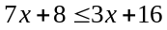……………………………………………………………1分
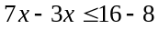……………………………………………………………2分
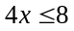………………………………………………………………3分
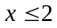………………………………………………………………4分
画数轴(略，注意实心点)………………………………………………６分
22. 解：由①得: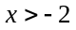…………………………………………………………２分
由②得: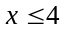 …………………………………………………………４分
所以原不等式的解集是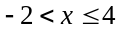……………………………………６分
23. 解：由①+②得: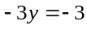
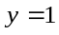
把代入②得: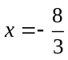………………………………………………５分
所以原方程组的解是: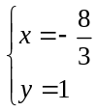 ………………………………………６分
24. 解：①+③得: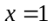
①+②得: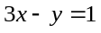 ④
把代入④得: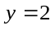
把,代入①得: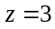…………………………………………………５分
所以原方程组的解是: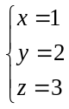 ………………………………………………６分
四（本大题8分）
25.(1)D ……………………………………………………………………………２分
(2)略.注意虚线……………………………………………………………………４分
(3)解：设这三个面的面积分别为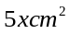、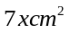、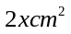，由题意得………5分
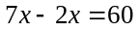…………………………………………………………6分
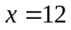…………………………………………………………7分
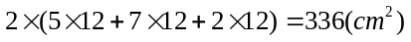……………………………………8分
答：这个长方体的表面积是336平方厘米．
五、应用题（本大题共2题，第26题7分，第27题9分）
26.解：设购进猪肉千克，河虾千克,根据题意得: …………………………１分
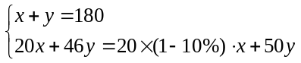…………………………………………4分
解这个方程组得: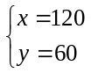 …………………………………………………7分
答: 购进猪肉120千克，河虾60千克.
27. 解：(1)设甲、乙两工程队合作需个月完成, 根据题意得: ………………１分
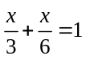………………………………………………………………2分
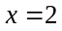………………………………………………………………3分
共耗资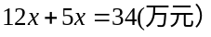………………………………………………4分
(2) 设甲工程队做个月, 乙工程队做个月,根据题意得: …………5分
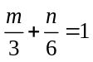………………………………………………………………6分
因、均为不大于4的整数，
可解出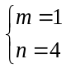，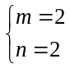，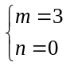………………………………………7分
当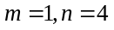时，共耗资32万元；当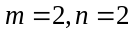时，共耗资34万元；
当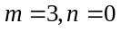时，共耗资36万元．
所以时，耗资最少．………………………………………9分
答：（1）两工程队合作需2个月完成任务，耗资34万元．
（2）请甲工程队做1个月，乙工程队做4个月，既能保证按时完成任务，又最大限度节省资金．


www.3abeike.com （按住Ctrl键点击该链接即可）

